Một số loại thực phẩm mẹ ăn dễ khiến thai nhi dị tật
Nghiên cứu của các nhà khoa học đã chỉ ra rằng chế độ dinh dưỡng trong thai kỳ có ảnh hưởng trực tiếp đến sự phát triển của thai nhi. Chính vì vậy để sinh ra được những đứa con khỏe mạnh, thông minh, bà bầu nên chọn lựa những loại thực phẩm tốt nhất cho bé và tránh xa những đồ ăn có hại dưới đây.
Đồ chiên rán
Trong đồ chiên rán có chứa một lượng nhất định phèn chua. Phèn chua chứa nhôm, một chất vô cơ. Nhôm có thể xâm nhập vào não của thai nhi thông qua nhau thai. Nếu ăn nhiều, lượng nhôm tích lũy sẽ lớn, làm cho não thai nhi kém phát triển, tăng nguy cơ bệnh đần độn.
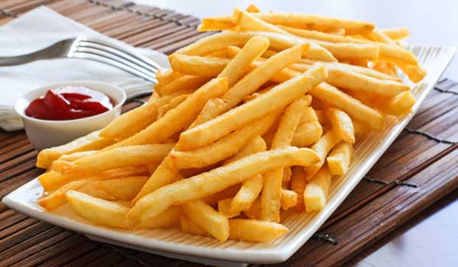
Mẹ bầu không nên ăn đồ chiên rán
Đồ uống chứa caffein
Một số đồ uống có chứa 2,4% - 2,6% caffein và hàm lượng các chất kích thích khác. Một số thai phụ sau khi uống đồ uống này bị buồn nôn, đau đầu, tim đập nhanh và các triệu chứng ngộ độc khác… Các phản ứng này ảnh hưởng đến sự phát triển bình thường của trái tim, não, gan và các cơ quan quan trọng khác của thai nhi. Kết quả là em bé sinh ra dễ bị các dị tật bẩm sinh.
Trà
Phụ nữ mang thai không nên uống quá nhiều trà. Chất theophylline trong trà có thể kích thích đến chuyển động của thai nhi, thậm chí gây nguy hiểm cho sự phát triển của thai.
Gan động vật
Đã có nhiều nghiên cứu chỉ ra rằng, mẹ bầu tiêu thụ quá nhiều gan động vật trong thời kỳ đầu mang thai có thể ảnh hưởng xấu đến sự phát triển của em bé trong bụng. Nếu phụ nữ mang thai ăn quá nhiều gan động vật, đặc biệt là khi dùng các viên thuốc bổ sung sinh tố khác, lượng vitamin A được đưa vào cơ thể sẽ quá nhiều, ảnh hưởng xấu đến thai nhi, thậm chí gây quái thai. Ngoài ra, gan là bộ máy giải độc, là “kho” chứa chất độc lớn nhất trong cơ thể động vật. Một số chất độc đó khi ăn vào có thể ảnh hưởng xấu tới mẹ bầu và em bé.
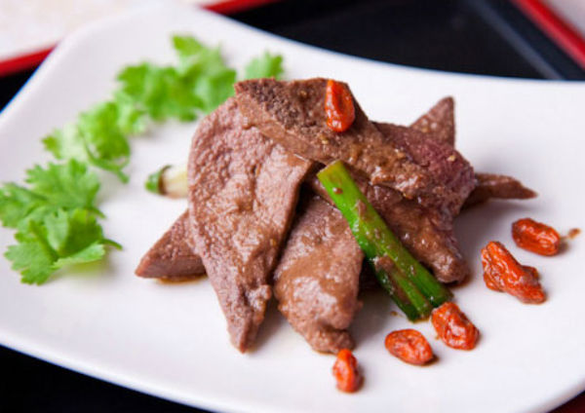
Mẹ bầu ăn nhiều gan động vật sẽ ảnh hưởng tới thai nhi
Thực phẩm dễ dị ứng
Khi mang thai, mẹ bầu cần đặc biệt chú ý đến việc ăn uống nhất là khi ăn những thực phẩm lạ mà cơ thể dễ bị dị ứng. Với bất cứ món ăn lạ nào, mẹ chỉ nên ăn một chút để thử phản ứng của cơ thể trước.
Với những thực phẩm mà mẹ đã bị dị ứng trước đó, tuyệt đối không nên cố gắng ăn bởi khi cơ thể bị dị ứng sẽ sản xuất ra một loạt các chất có hại cho bào thai. Khi cơ thể bị ngứa, phát ban, đau bụng, tiêu chảy… mẹ cần dừng sử dụng thực phẩm ngay và tham khảo ý kiến bác sĩ chuyên khoa.
Giấm và thực phẩm có tính a-xít
Quá nhiều giấm và thức ăn có tính a-xít là một trong những thủ phạm gây ra dị tật. Đặc biệt là 2 tuần đầu của thai kỳ, rất nhiều loại thực phẩm có tính a-xít có thể gây mệt mỏi, yếu kém. Sử dụng thực phẩm có tính a-xít trong thời gian dài không chỉ khiến người mẹ bị mắc những căn bệnh nhất định mà điều quan trọng hơn là sẽ ảnh hưởng đến sự tăng trưởng và phát triển bình thường của thai nhi, thậm chí có thể dẫn đến dị tật thai nhi.
Thức ăn xông khói, nướng
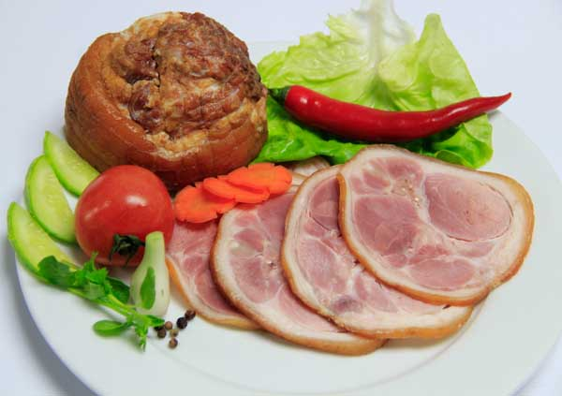
Thịt xông khói không tốt cho bà bầu và thai nhi
Các thực phẩm loại này phải dùng gỗ, than làm chất đốt để chế biến. Nhiên liệu đốt lên sẽ tán phát ra một loại chất độc làm ô nhiễm các thức ăn được xông nướng. Chất độc này có thể gây ra ung thư. Cứ mỗi kg cá xông và thịt nướng có tới mấy chục mg chất độc này, cứ mỗi kg bánh thịt nướng có 79 mg chất độc.
Đồ ngọt (đường, kẹo)
Mặc dù đồ ngọt rất hấp dẫn với mẹ bầu nhưng trong 3 tháng đầu và cả thai kỳ, chị em không nên ăn để có sức khỏe tốt nhất. Mẹ bầu ăn quá nhiều đồ ngọt sẽ khiến tăng cân nhiều, dễ gây tiểu đường thai kỳ và thậm chí lượng đường dư thừa sẽ tiêu thụ canxi khiến mẹ bị thiếu canxi, ảnh hưởng đến sự phát triển xương và răng của trẻ.

